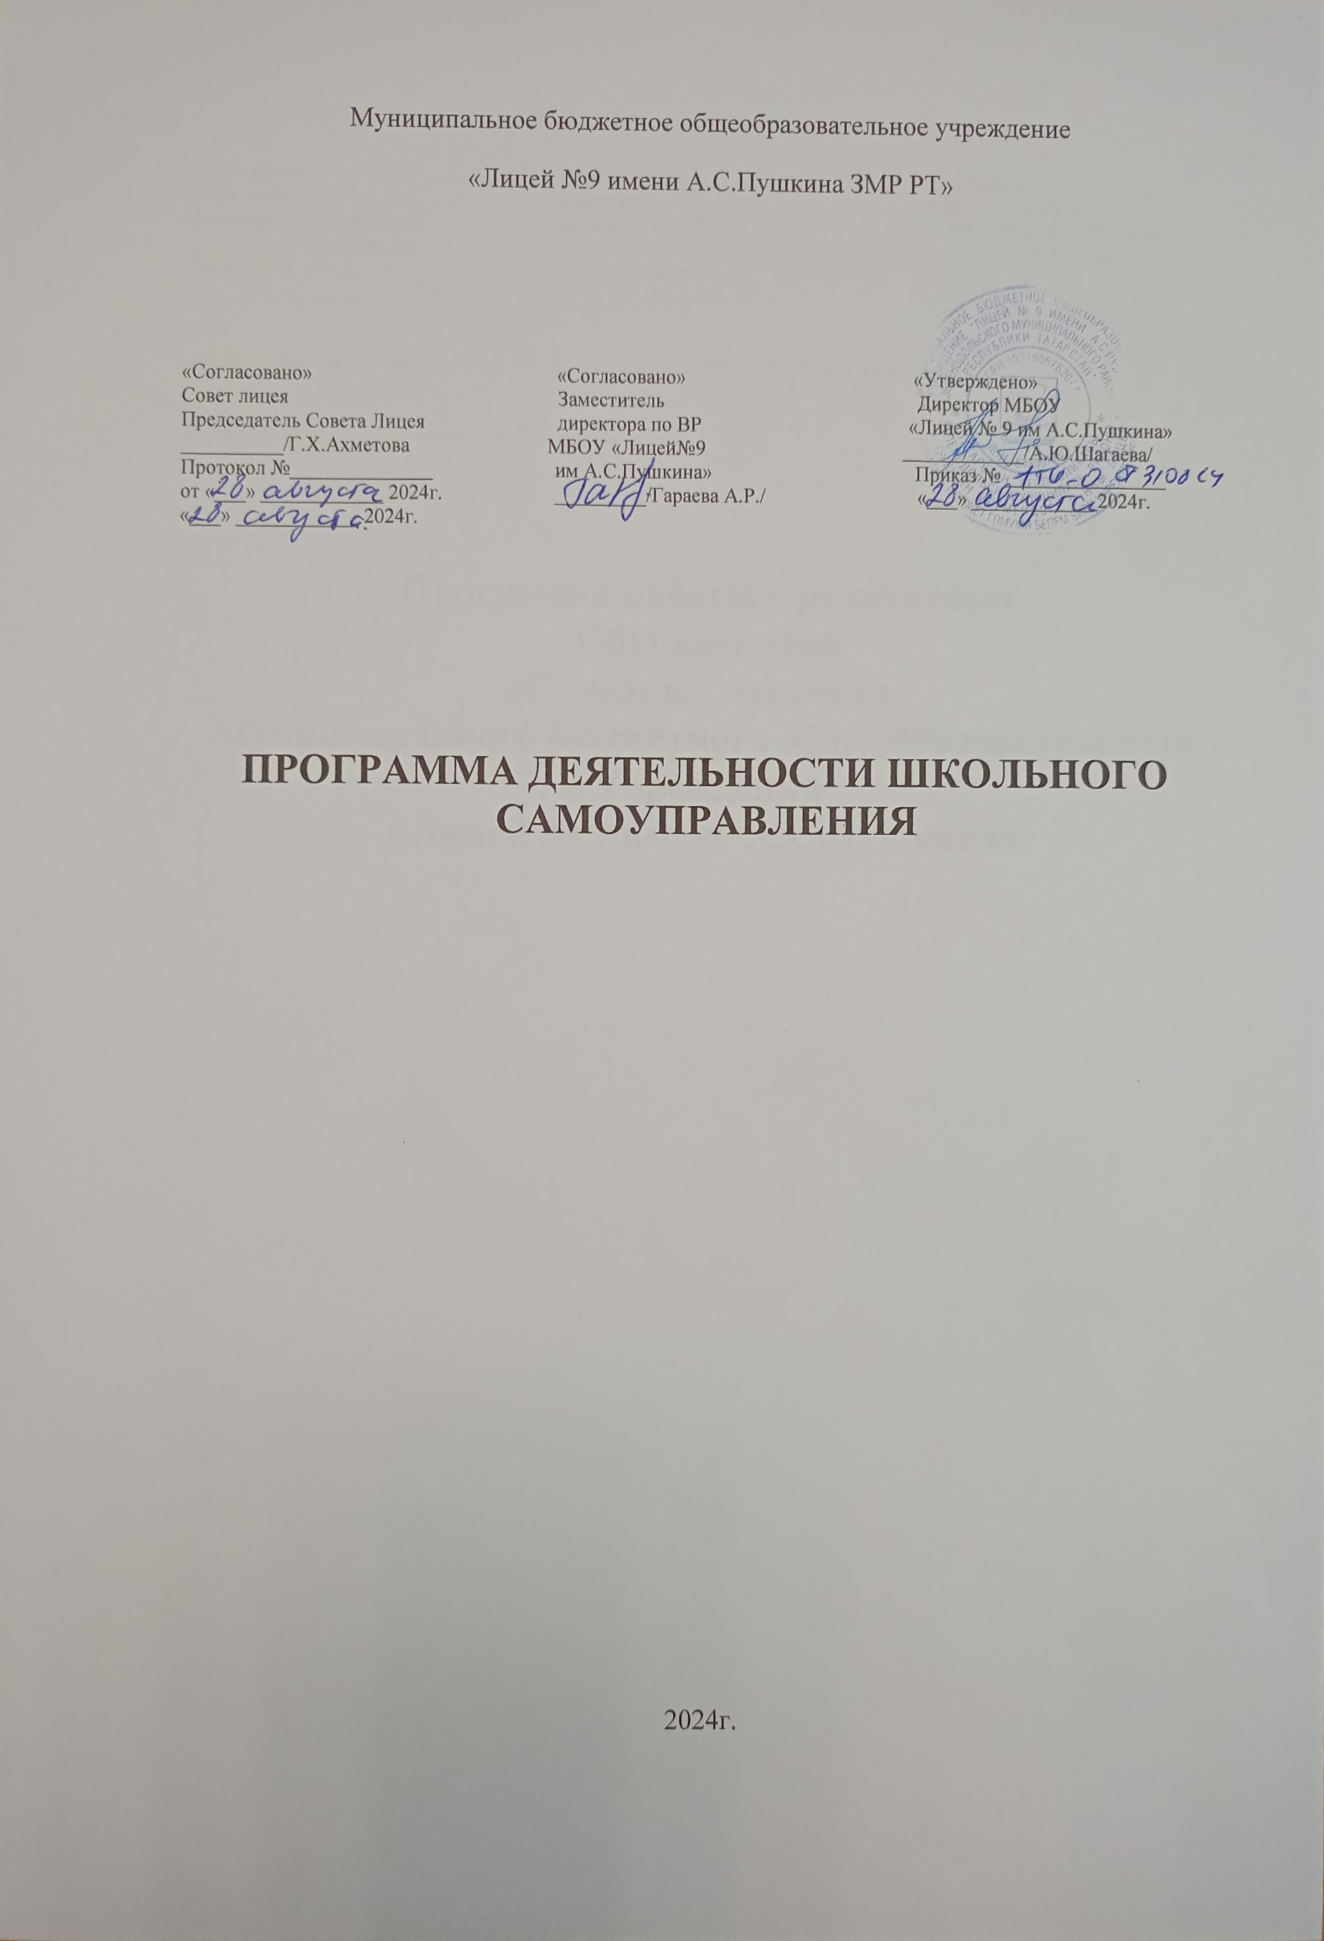

Программа развития школьного самоуправления Раздел 1. Общие положения
Введение.
На формирование личности ребенка оказывает большое влияние меняющаяся социальная и политическая среда. Воспитательная система школы должна учитывать главное – личность, способную принимать решения, прежде всего перед собой. В связи с этим самоуправление в школе должно быть, прежде всего, управлением самим собой. Программа по самоуправлению должна создавать условия для саморазвития человека как субъекта деятельности, как личности и индивидуальности. Добиться проявления каждого ребенка в деятельности школы можно, разбив детей на группы по их способностям, желаниям и возможностям. Под руководством педагогов дети должны быть сориентированы на вечные абсолютные ценности – человек, семья, Отечество, труд, знания, культура, мир, земля. Развитие самоуправления в школе – основа ее демократизации.
Цель программы: Создать условия для развития индивидуальных творческих способностей личности ребенка, формирования человека с высоким самосознанием, обладающего активной нравственностью.

Задачи:
- Создание системы самоуправления как воспитывающей среды школы, обеспечивающей социализацию каждого ребенка.
- Организация всех видов коллективной, групповой и индивидуальной деятельности.
- Развитие и укрепление органов ученического самоуправления, привлечение учащихся к активному участию в жизнедеятельности школьного коллектива.
В работе используются методы: Беседы.•
Дискуссия, обсуждение.•
Работа в парах.• Ролевые игры.•
Работа в малых группах.• Практические задания.• Мозговой штурм.•
Ожидаемые результаты: Учащиеся должны научиться жить в коллективе, стать активнее, сплоченнее, дружнее, проявлять инициативу, должны испытывать чувство ответственности за порученное дело.

Раздел 2. Положение о действии программы ученического
самоуправления
  - Главным законодательным и высшим органом ученического самоуправления в школе является общее собрание учащихся, которое проводится не реже одного раза в течение учебного года.
  - Исполнительным органом ученического самоуправления является совет старшеклассников, призванный активно содействовать становлению сплоченного коллектива как действенного средства воспитания учащихся, формированию каждого из них сознательного и ответственного отношения к своим правам и обязанностям.
  - Заседания совета старшеклассников проводятся не реже одного раза в месяц.
  - Президент ученического коллектива избирается тайным голосованием учащихся 4-11 классов и является председателем совета старшеклассников.
  - Совет старшеклассников издает законы, принимает решения и следит за их исполнением. Протокол ведет секретарь совета старшеклассников.
  - Связь совета старшеклассников с классными коллективами осуществляется через старост и других представителей, избираемых классными собраниями.
  - В соответствии с основным содержанием учебно-воспитательной деятельности школы совет старшеклассников руководит работой отделов: Отдел науки и образования, Отдел культуры и досуга, Отдел здравоохранения и спорта, отдел труда и заботы, Информационный отдел, Отдел правопорядка, Временный совет дела. В состав отделов входят представители всех классных коллективов с 5 по 11 класс. Из числа членов комитета избирается его руководитель. Каждый комитет решает свои задачи .
Органы ученического самоуправления в школе представляют собой одну из форм детского саморазвития и созданы при отдельных условиях:
- Наличие личностно и социально значимой деятельности, в которой дети могли бы удовлетворить свои психосоциальные потребности: потребности в общении, в признании, в принадлежности, в самоутверждении, самоопределении, самопроявлении и т.д.
- Присутствие и поддержка взрослых, взаимоотношения поколений, через которые и передаются социальный и исторический опыт, достижения культуры.
- Социально-ценные чувства и переживания, которые для детей бесконечно значимы, которые, в сущности, и воспитывают.
Цель организации школьного самоуправления: взаимодействие ученического и педагогического коллективов школы – передача опыта ответственности от старших к младшим, организация воспитателем опыта

самореализации воспитанника, включающая в себя силу воли человека, целеустремленность, прогнозирование своего поведения в жизни, способность саморегуляции, самовоспитание, самосовершенствование.
Инструментом самореализации и самовоспитания является деятельность школьных органов самоуправления, для создания которых выполнено следующее:
- Найдены сферы полезной для школы и значимой для учеников школьной деятельности.
- Попытка сделать их эмоционально насыщенными и интересными.
- Обеспечена педагогическая поддержка и помощь.
Педагоги нашей школы пришли к общему мнению о том, что они должны поделиться реальной школьной властью с учениками, то есть делегировать полномочия. Без прав нет ответственности.
Области школьной жизни, которые предполагается поручить детскому коллективу нашей школы:
- Учёба. Сбор информации об учебном процессе. Проверка дневников, учебников. Проведение интеллектуального марафона.
- Досуг. Школьные вечера, дискотеки, праздники, спартакиады, КТД и
т.п.
- Деятельность школьной прессы: газеты, боевые и информационные
листы и др.
- Шефская работа с ветеранами ВОВ и ветеранами педагогического труда школы.
- Реальное участие в организации дней самоуправления, ученических конференций, в составлении плана работы школы, в предоставлении возможности детям поверить в то, что их мнение может повлиять на управленческие решения органов правопорядка.
Ввести в школе самоуправление – значит поставить всех детей в позицию организаторов школьной жизни, чтобы они чувствовали себя хозяевами и действовали как хозяева школьной жизни, где каждому есть дело до всех и всем есть дело до каждого.
При организации деятельности органов школьного самоуправления мы руководствуемся следующими принципами:
  - принцип равноправия;
  - принцип выборности;
  - принцип обновляемости и преемственности;
  - принцип открытости и гласности;
  - принцип законности;

  - принцип целесообразности;
Информационный сектор
Трудовой сектор
Спортивный сектор
Культурный сектор
Учебный сектор
Сектор правопорядка
  - принцип гуманности;
  - принцип свободы и самодеятельности;
  - принцип ответственности.

Раздел 3. Структура самоуправления
Структура самоуправления трёхуровневая.

Третий уровень | Общешкольное самоуправление  Совет школы
Второй уровень | Школьное ученическое самоуправление Ученическое собрание (конференция) Совет учащихся  Школьные ученические отделы
Первый уровень | Ученическое самоуправление в классных коллективах Классное собрание  Совет класса  Рабочие органы самоуправления

Первый уровень
Ученическое самоуправление в классах Классное ученическое самоуправление
Совет класса

В работе используются методы: Беседы.•
Отдел правопорядка
Информационный отдел
Отдел труда и заботы
Отдел здравоохранения и спорта
Отдел культуры и досуга
Отдел науки и образования
Дискуссия, обсуждение.• Работа в парах.•
Ролевые игры.•
Работа в малых группах.•
Практические задания.• Мозговой штурм.•

Второй уровень

Школьное ученическое самоуправление
Общее собрание учащихся (конференция)
ШУС
(состоит из председателей классных органов самоуправления)

Педагоги-консультанты

Третий уровень
Общешкольное самоуправление
Орган третьего уровня – совет школы. Он состоит из членов совета учащихся школы, педагогов и родителей (председателей и заместителей председателя общешкольного родительского комитета).
Совет школы – это пусковой механизм организаторской работы в школе, он утверждает конкретный план работы на конкретный срок, а затем анализирует его выполнение.

Раздел 4. Основные функции органов ученического самоуправления: Общее собрание:
- рассматривает и утверждает перспективный план деятельности органов самоуправления;
- решает вопросы, связанные с участием учащихся в управлении школой;
- формирует органы самоуправления в школе;
- вырабатывает и формирует предложения ребят по совершенствованию работы;
- рассматривает и утверждает положения, памятки, инструкции, регулирующие внутреннюю деятельность учащихся в коллективе;
- заслушивает отчёты и информации, оценивает результаты деятельности органов управления.

Совет учащихся:
- координирует деятельность всех органов и объединений учащихся, планирует и организует внешкольную и внеклассную работу;
- организует самообслуживание учащихся, их дежурство, поддерживает дисциплину и порядок в школе;
- устанавливает шефство старшеклассников над малышами;
- готовит и проводит собрания и конференции учеников;
- организует выпуск стенной и печатной школьной газеты;
- обсуждает и утверждает планы подготовки важнейших мероприятий;
- заслушивает отчёты о работе своих органов;
- решает вопросы поощрения и наказания, принимает решения об ответственности учащихся в соответствии со своими полномочиями;
- организует соревнования между классами и рабочими органами самоуправления, подводит итоги;
- утверждает состав делегации учащихся школы на городские собрания и конференции.

Приложение № 1 Рабочие органы самоуправления
Рабочие органы самоуправления планируют и организуют деятельность учащихся по конкретному направлению, организуют и оценивают результаты соревнования учащихся в общественно полезной и досуговой деятельности.

Отдел науки и образования | Отвечает за:  - создание условий для учебной деятельности школьников;  - сбор информации об учебном процессе;  - проверку учебников;  - проведение интеллектуального марафона.
Отдел культуры и досуга | Отвечает за подготовку и проведение:  - вечеров отдыха, праздников, фестивалей;  - интеллектуальных игр, выставок, конкурсов;
Отдел здравоохранения и спорта | Отвечает за:  - подготовку и проведение спортивных соревнований;  - участие в районных спортивных мероприятиях;  - сбор информации о спортивных достижениях учащихся школы.
Отдел труда и заботы | Отвечает за:  - уборку помещений школы в конце четверти;  - распределение классов для дежурства по школе;  - помощь администрации в обеспечении порядка в школе;  - проведение субботников;  - оказание помощи младшим,  - заботу о ветеранах ВОВ и пенсионеров- педагогов( акция «Адрес ветерана»)
Информационный отдел | Отвечает за:  - формирование имиджа школы;  - выпуск школьной газеты «Луч»;  - обмен информацией с другими организациями.
Отдел правопорядка | Отвечает за:  - дежурство по школе;  - охрану порядка на школьных вечерах;  - ознакомление учащихся школы с правилами безопасного поведения;

- осуществление контроля за выполнением
требований внутреннего распорядка.

Классное ученическое собрание
Обсуждает все вопросы жизнедеятельности своего класса и принимает по ним соответствующие решения. Именно на собраниях больше и лучше, где бы то ни было, обеспечивает каждому школьнику право участия в обсуждении и принятии решений по вопросам деятельности коллектива. Классные собрания являются наиболее гибкой и доступной формой привлечения всех к самоуправлению. Главное и основное в работе классных собраний – это обсуждение и принятие важных решений о деятельности классного коллектива, рассмотрение и утверждение плана его работы, выборы ученического актива, заслушивание отчётов о выполнении решений класса отдельными учениками.
Для ведения собрания избирается председатель.
Практикуются в классных коллективах не только собрания с обсуждениями сложных вопросов, но и короткие «оперативки» (10-15 минут). Такая практика сделает классные собрания действительно важнейшей формой коллективного самоуправления.

Классный ученический совет
Каждый рабочий орган самоуправления выбирается из своего состава председателя и заместителя. Из председателей и составляется совет класса. Каждый из членов совета по очереди исполняет роль председателя совета (1,5-2 месяца).
Функции: анализ, контроль, регулирование, оценка и самооценка.

Временный совет дела:
- организует подготовку и проведение коллективных творческих дел;
- анализирует эффективность проведения КТД;
- осуществляет связь с классными советами дела.
➢

Раздел 5. Основные документы, регулирующие функционирование ученического самоуправления:
  - Устав школы.
  - Правила для учащихся.
  - Положение о классном и школьном органах самоуправления.

  - Протоколы заседаний
В основу этих документов положены нравственные ценности, определённые самими коллективами и направленные на уважение личности воспитанников, их самостоятельности, взглядов и суждений, достоинства и чести.

Раздел 6. Основные критерии эффективной деятельности ученического самоуправления
- Включенность учащихся в организацию учебно-воспитательной деятельности и управление ею.
- Умение учащихся организовать деятельность коллектива.
- Осознание ответственности за достижение совместных целей.
- Умение анализировать и определять программу действий на перспективу.
➢

Раздел 6. Основные функции управления.
Чтобы ученическое самоуправление развивалось, необходимо этим

процессом управлять.
анализ планирование организация

основные функции управления

контроль регулирование коррекция

Анализ осуществляется на всех уровнях школьного самоуправления. На первом уровне – в классных коллективах рабочие органы самоуправления анализируют деятельность каждого члена коллектива и свою собственную. На втором уровне – проводится вертикальный уровень анализа, т.е. анализ по каждому направлению деятельности в отдельности. Анализ дополняется самоанализом и наоборот.
Результат планирования – это ответ на вопрос: «Что делать? (в классе, в школе).

Цель контроля – получение информации о протекании всех процессов во время организаторской деятельности, основной метод контроля – наблюдение, а также анкетирование, беседа, социометрия, изучение школьной документации и работ учащихся.
Регулирование и коррекция -внесение изменений в функционирование самих учащихся, а педагоги-консультанты оказывают лишь поддержку начинаниями школьников.

Приложение № 2
Методика выявления уровня развития самоуправления.
Цель: определить уровень развития ученического самоуправления.
Каждый учащийся заполняет бланк, в котором указаны номера приведенных ниже предложений. Степень своего согласия с этими предложениями отвечающий выражается в оценках:4-«Да», 3-«Скорее да, чем нет», 2-
«Трудно сказать», 1-«Скорее нет, чем да», 0-«Нет».

1 | 5 | 9 | 13 | 17 | 21
2 | 6 | 10 | 14 | 18 | 22
3 | 7 | 11 | 15 | 19 | 23
4 | 8 | 12 | 16 | 20 | 24

- Считаю для себя важным добиваться того, чтобы мой класс был самым лучшим.
- Вношу предложения по совершенствованию работы класса.
- Самостоятельно организую интересные дела со своими товарищами в классе.
- Участвую в проведении итогов работы класса, в определении ближайших задач.
- Считаю, что класс способен к дружным самостоятельным действиям.
- У нас в классе обязанности четко и равномерно распределяются между учащимися.

- Выборный актив в нашем классе пользуются авторитетом среди всех членов коллектива.
- Считаю, что актив в нашем классе хорошо и самостоятельно справляются со своими обязанностями.
- Считаю, что учащиеся нашего класса добросовестно относятся к выполнению своих общественных обязанностей.
- Своевременно и точно выполняю решения, принятые собранием или активом класса.
- Стремлюсь приложить все усилия, чтобы задачи, поставленные перед классом, были выполнены.
- Готов ответить за результаты своей работы и за результаты работы своих товарищей.
- Мы хорошо представляем себе задачи, которые стоят перед школой.
- Учащиеся моего класса часто участвуют в организации разнообразных мероприятий для всей школы.
- Мы стремимся помочь представителям нашего класса, состоящим в органах самоуправления школы, в решение задач, стоящих перед ними.
- Мои товарищи и я регулярно участвуем в обсуждении проблем, стоящих перед школой.
- Мы стремимся к сотрудничеству в решении задач, стоящих перед школой, с другими классами и объединениями.
- Удовлетворен отношением моих товарищей к учащимся других классов.
- Мы стремимся помочь другим коллективам, младшим классам в решении трудностей, возникших перед ними.
- Считаю, что учащиеся, избранные в органы самоуправления школы пользуются заслуженным авторитетом.
- Мои одноклассники добросовестно относиться к выполнению поручений всего коллектива.
- Мы стремимся к тому, чтобы коллектив школы достиг более высоких результатов.

- Готов отстаивать интересы школы в других коллективах и общественных организациях.
- Осознаю свою ответственность за результаты работы всей школы.
Обработка результатов. При обработке 24 предложения разбиваются на 6 групп (блоков). Данная систематизация обусловлена выявлением различных аспектов самоуправления.
  - включенность учащихся в самоуправленческую деятельность (предложения 1, 2, 3, 4);
  - организованность классного коллектива (предложения 5, 6, 7, 8);
  - ответственность за результаты совместной работы в классе (предложения 9, 10, 11, 12);
  - участие класса в управлении делами школы (предложения 13, 14, 15, 16);
  - взаимодействие с другими классами в организации общешкольной жизни (предложения 17,18,19, 20);
  - осознание ответственности за результаты работы всего коллектива школы (предложения (21, 22, 23, 24).

